**PetLary**



## Planos para todo pet e para todos os momentos

### **Seu pet protegido sempre: mesmo preço e cobertura, independente da raça ou idade Precisou, usou: sem necessidade de autorização ou burocracia para utilizar**

## 

<https://saude.petlove.com.br/?utm_term=667991733301&utm_content&gad_source=1&gclid=CjwKCAjwjeuyBhBuEiwAJ3vuoY3qnCmomREiWVtQ-AW56viWGxjrQZsv8AVmg_EkTTiQ9crdBTiJbhoCiIEQAvD_BwE>

**Tenha acesso ao melhor atendimento da sua região**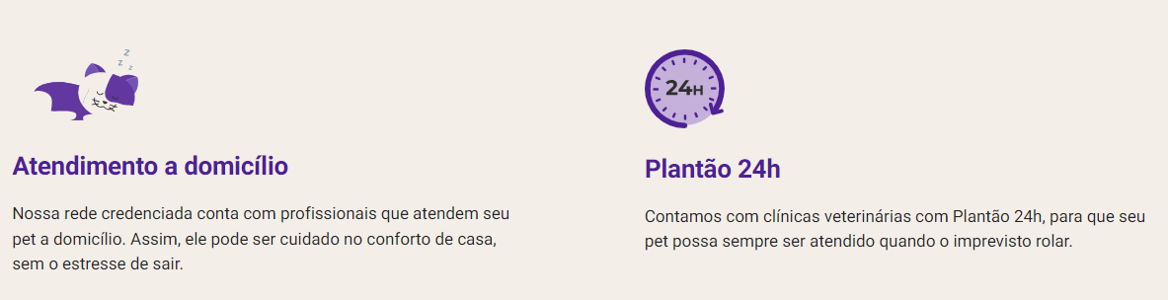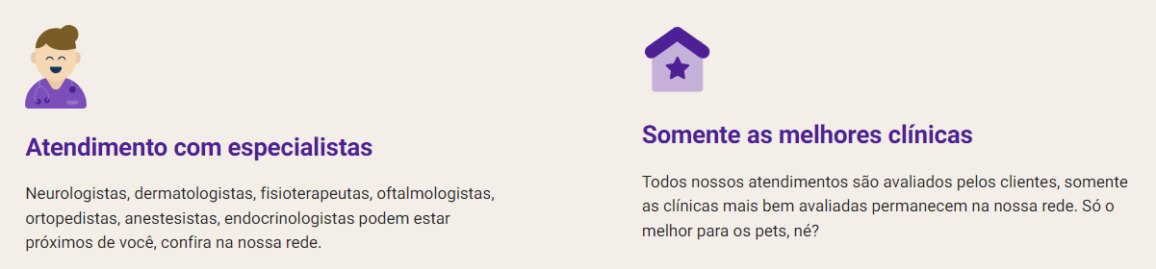

## Saúde do seu pet é coisa séria, e a decisão é sua

## 

## Carteirinha é coisa do passado, ganhe a microchipagem

## 

## Aproveite nossos descontos e vantagens

## 

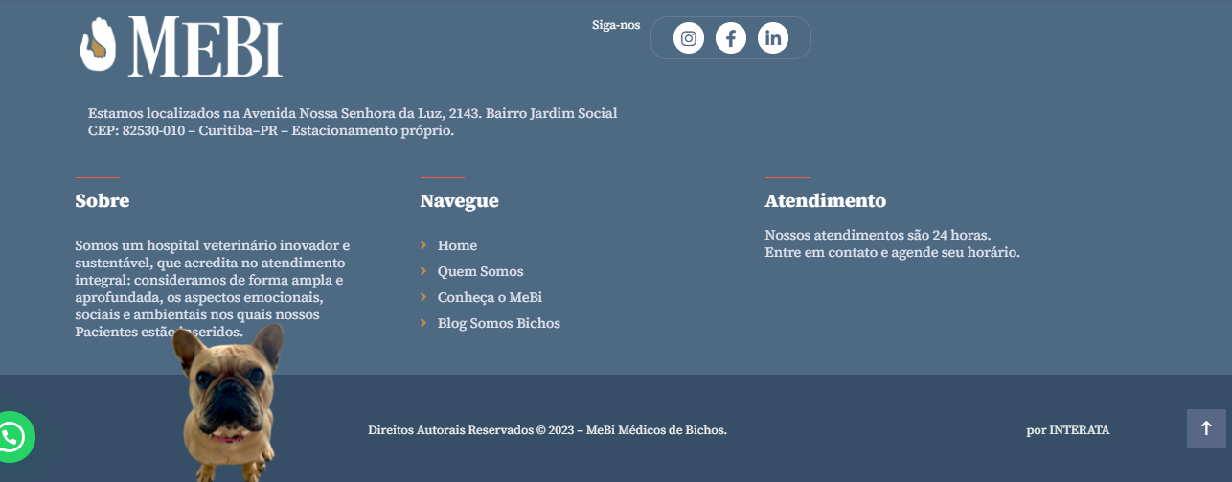





<https://veterinariasaolourenco.minisite.ai/>

[Telefone (41)3354-5895](tel:4133545895)

[Celular (41) 99873-0081](tel:41998730081)

Facebook: https://www.facebook.com/ClinicaVeterinariaSaoLourenco

Instagram: https://www.instagram.com/clinicavet_saolourenco/

|  |  |
| --- | --- |
| **Unidade Boa Vista**  📍Clínica e Emergência 24h Rua Lodovico Geronazzo, 1584 - Boa Vista, Curitiba - PR, 82560-040 ☎(41)3354-5895 📲 WhatsApp (41)99873-0081 | ***Unidade São Lourenço***  📍Banho e Tosa Av. Anita Garibaldi, 3386 - São Lourenço, Curitiba - PR, 82210-000 ☎(41)3085-0268 📲 WhatsApp (41)99884-0051 |
| Serviços Plantão 24h - Emergência - Consultas  Exames - Atendimento Domiciliar  Cirurgias Complexas e  Especializadas  Castração - Limpeza de Tártaro  Vacinas | Serviços Banho e Tosa - Leva e Traz |

[https://medicosdebichos.com.br](https://medicosdebichos.com.br/?gad_source=1&gclid=CjwKCAjwjeuyBhBuEiwAJ3vuodQfMqdeAmHO_r8vLxn1faykHllm5zLJnSvtVqGogK-cH1zJjlJyZhoCLCoQAvD_BwE)

[https://www.santafehv.com.br](https://www.santafehv.com.br/?gad_source=1&gclid=CjwKCAjwjeuyBhBuEiwAJ3vuoYqQA9khSC9r_zdVEm0aarlYadv-lw3JxpiGIh3vjl-wI9kmnVMdbRoC7TcQAvD_BwE)

 Você sabia que a nossa clínica oferece serviços especializados em cirurgia veterinária?  
✅ Ortopédicas  
✅ Oftálmicas  
✅ Oncológicas  
✅ Mandibulectomias  
✅ Amputações  
✅ Esplenectomias  
  
Na nossa equipe, contamos com profissionais altamente qualificados e equipamentos modernos para garantir o melhor cuidado para o seu pet em momentos delicados.  
Desde cirurgias de rotina até procedimentos mais complexos, estamos aqui para oferecer todo o suporte necessário para a saúde e o bem-estar do seu companheiro de quatro patas.  
Conte conosco para cuidar do seu pet como se fosse da nossa própria família!

# A carteira de vacinação ta em dia?

Atrasar uma vacina em seu pet pode causar uma situação perigosa para ele e todos ao redor.  
A imunização protege não apenas o pet, mas também a sua família.  
Conte ainda com o serviço de vacinação domiciliar... entre em contato conosco e saiba detalhes.😉

# Por uma vida mais longa, feliz e saudável

### Check ups

Muitas doenças só apresentam sintomas em fases avançadas. Graças aos check ups, conseguimos identificar muitas doenças a tempo de tratá-las! Por isso é de extrema importância fazer exames de rotina.

### Castração

 A castração é tão importante que os especialistas afirmam que é uma prova de amor e de cuidado com o pet. Quando o tutor castra o seu animalzinho ele previne doenças, aumenta o tempo de vida, sem contar a diminuição do número de animais abandonados.

Entre cães e gatos, as fêmeas se destacam com grandes vantagens ao passar pela castração, já que o processo acaba com os riscos da piometra (inflamação grave no útero que pode ser fatal) e de que sofram com uma gravidez psicológica, além de diminuir em até 90% as chances de que desenvolvam o câncer de mama.  
 No caso dos machos, um dos maiores benefícios da castração é a diminuição do territorialismo e, consequentemente, da agressividade do pet – sem contar que o procedimento também diminui muito os riscos de que ele desenvolva câncer nos testículos ou na próstata. Mas não é somente a saúde do seu pet que sai ganhando com a castração, já que um grande problema do Brasil nos dias de hoje pode ser amenizado com essa precaução.  
  
O número de animais carentes e abandonados devido a nascimentos indesejados é um problema social, que pode ser reduzido através da castração.

### Check ups

Muitas doenças só apresentam sintomas em fases avançadas. Por isso é importância fazer exames de rotina pois conseguimos identificar muitas doenças a tempo de tratá-las!

✅Exames completos  
✅Vacinação  
✅Testes laboratoriais  
✅Avaliação de saúde geral

### Vacinação

As vacinas previnem uma série de doenças. Vai proteger seu pet de: raiva, gripe, cinomose, parvovirus, leucemia, leptospirose, rinotraqueite, entre outras.

### Limpeza de tártaro

Limpeza de tártaro é fundamental para prevenir doenças, isso ocorre quando a placa bacteriana se acumula nos dentes do animal. Agende uma consulta conosco e proporcione ao seu animal de estimação o melhor cuidado odontológico.

Essas são algumas das consequências quando os dentes do seu pet não tem a atenção necessária:

✅ Pode causar a retração gengival  
✅ Perda óssea  
✅ Perda dos dentes  
✅ Mau hálito  
✅As infecções geradas na gengiva podem debilitar o pet